福建中医药大学旗山校区停车位画线项目
招标文件
福建中医药大学旗山校区拟新规划机动车及自行车停车位，需对停车区域进行画线，现对停车位画线项目进行公开招标。
一、 项目名称：旗山校区停车位画线
二、 项目内容：
1、旗山校区内拟沿图书馆周边透水砖地面新规划机动车停车位64个，均为侧方停车位；新增自行车停放区12处，包括：生活区广场、图书馆正门两侧共2处、自强楼前后门共2处、精诚楼正门、五行楼三个入口共4处、求真楼中区、动物实验中心门口（见附件3）。
2、停车位规格及材料要求：
A. 机动车停车位规格2.5m*6m。
B. 自行车停放区标线为矩形，宽度2m，长度根据每个区域进行调整分配，总长为362.8m，并在标线内喷涂自行车标志图样共计36个。
C. 喷涂线条宽度15cm、厚度1.2~1.8mm，采用热熔反光材料涂敷或在材料表面撒布反光玻璃珠，增强夜间识别性；涂层清白鲜明,耐日晒温差,不变色开裂；不粘胎干燥时间小于5分钟。
3、工期：4日历天。
4、质量保证期
自竣工验收之日起一年，质保期内如有质量问题，由施工方担负权责并免费进行修复处理。
5、付款
A.竣工验收后一次性付款。
B.付款凭正规税务发票，以转账方式支付。
6、项目规模
本项目招标控制价为23000元（大写：贰万叁仟圆整），本价格包含税收、人工费等所有完成本项目所需的费用。
三、投标人资格要求：
具有独立法人资格，营业范围包含交通标线相关内容或具备交通工程专业相关资质。
四、投标材料内容：
1.营业范围或相关资质的证明材料（复印件）。
2.法人代表身份证、投标人身份证（复印件，投标人为法人的仅需要法人代表身份证）。
3.法人代表授权委托书（见附件1）。
4.投标报价单（见附件2）。
报价单用信封单独封装，与其他投标材料一起放入投标材料文件袋中。因报价清单如未单独封装而发生信息泄露等情况的，与招标人无关。
5.所有文件需统一打包并密封，未按要求密封、标记和投递的申请材料，遴选单位有权拒收，或即使已接收但其遴选申请仍将被拒绝；所有文件一旦接收后不予退还。（注：以上需提供的文件及表格每一页都需加盖公章）
五、评标方式：
本项目采用最低价中标法评选中标人。
投标人对本项目报价不得高于控制价（23000元），有且只有一个报价；所报价格包含税收、人工费等所有完成本项目所需的费用。在投标人投标材料完整有效的情况下，以报价最低的投标人作为本项目中标人。
如最低报价有两家或两家以上相同的，将由该报价投标人现场重新报价（新报价不得高于原报价），最终以报价最低的投标人作为本项目中标人。
投标人数不足3家时，评标小组有权决定是否开标或变更评标方式。
六、申请文件递交、开标时间地点说明
1、文件递交地点：福州大学城福建中医药大后勤管理处修缮科（白楼406）
2、文件递交时间：2017年11月7日至11月9日，每日上午9：00时至 12：00时，下午15：00至17:00（节假日除外）。
3、开标地点：福建中医药大学旗山校区明德楼312室。
4、开标时间：2017年11月10日上午9:00时。
七、联系方式
联 系 人：黄老师
联系电话：22861635
邮 编：350122
八、公示、签约
遴选单位发布中选公示，公示期为3工作日。中标单位在公示期满后3日内须来与我校签订合同。

附件1：法人代表授权委托书
附件2：投标报价单
附件3：车位分布示意图及清单

福建中医药大学后勤管理处招投标小组
2017年11月7日

附件1：
授权委托书
本人 （姓名）系 （投标人名称）法定代表人，现委托 （姓名）为我方代理人，以我方名义签署、澄清、说明、补正、递交、修改福建中医药大学（招标人名称）旗山校区停车位画线（项目名称）项目的投标文件、签订合同及处理有关事宜，其法律后果由我方承担。
代理人无转委托权。

代理人姓名： 性别： 年龄： 岁
单位名称：
所属部门： 职务：
身份证号码：

投标人： （投标人单位公章）
法定代表人： （签字或盖章）
委托代理人： （签字或盖章） 日期： 年 月 日

附件2：
投标报价单

本单位愿以人民币（大写） 圆（¥： 元）承接贵单位旗山校区车位画线项目，该报价包含税收、人工费等所有完成本项目所需的费用。

投标人： （投标人单位公章）
日期： 年 月 日

附件3：
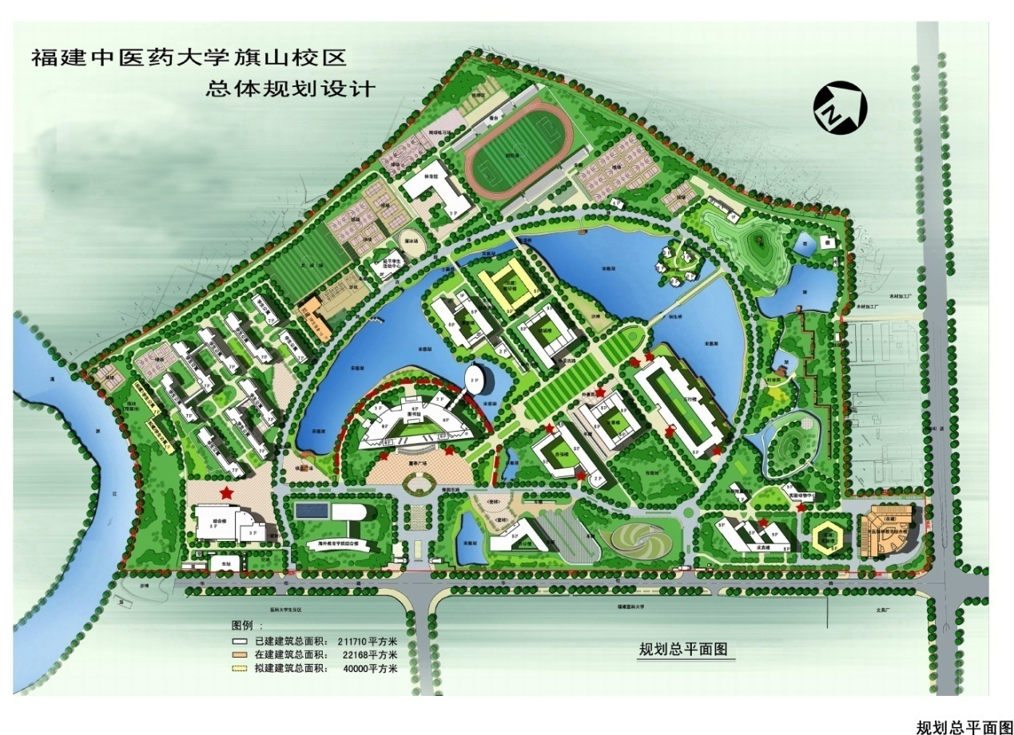
如图所示，红色“★”标示地点为自行车停放区位置，共12处。沿图书馆周边红色“﹍﹍”标示为机动车停车位位置，共64个。
自行车停放区：
图书馆 13+9=22m
自强楼 10+13=23m
至善楼 18m
五行楼 20+20+20+15.5=75.5m
求真楼 18.5m
动物实验中心 12m
生活区广场 10.2*（14+5）=193.8m
合计 362.8m
附件4：
旗山校区停车位画线项目
合 同 书
甲方：福建中医药大学
乙方：
甲方委托乙方就福建中医药大学旗山校区停车位画线项目进行施工，经双方协商，特签订如下协议：
一、工程概况
1、项目名称：旗山校区停车位画线
2、项目地点：旗山校区
3、项目内容：旗山校区内拟沿图书馆周边透水砖地面新规划机动车停车位64个，均为侧方停车位；新增自行车停放区12处，包括：生活区广场、图书馆正门两侧共2处、自强楼前后门共2处、精诚楼正门、五行楼三个入口共4处、求真楼中区、动物实验中心门口（详见合同附件）。
停车位规格及材料要求：
A. 机动车停车位规格2.5m*6m。
B. 自行车停放区标线为矩形，宽度2m，长度根据每个区域进行调整分配，总长为362.8m，并在标线内喷涂自行车标志图样共计36个。
C. 喷涂线条宽度15cm、厚度1.2~1.8mm，采用热熔反光材料涂敷或在材料表面撒布反光玻璃珠，增强夜间识别性；涂层清白鲜明,耐日晒温差,不变色开裂；不粘胎干燥时间小于5分钟。
4、合同总价：（大写） 圆（¥： 元）二、工期：
合同签订后4日历天内完工。
三、质量保证期
自竣工验收之日起一年，质保期内如有质量问题，由施工方担负权责并免费进行修复处理。
四、付款
1、竣工验收后5个工作日内一次性付款。
2、付款凭正规税务发票，以转账方式支付。
单位名称：
开户银行：
账 号：
五、双方责任
１、甲方责任：
（1）、甲方委派 后勤管理处人员黄显樑为甲方现场代表，负责工程检查、验收、及现场配合等。
（2）、乙方未按照要求施工的，甲方有权制止，责令返工（所耗费用自理，工期不得顺延）。
２、乙方责任
（1）、乙方委派 为现场负责人，负责现场协调与调度、协助甲方做好项目验收等。
（2）、工程如未达到技术标准的，在规定的时间内必须返工，并承担所需的经费。
（3）、按规定做好施工安全防护工作，如因乙方原因发生安全问题，由乙方自行负责。
（4）、施工期间，要服从福建中医药大学的有关管理规定。
六、其他
1、遇有未尽事宜，双方本着友好的原则，协商解决。如协商不成甲、乙双方均可向甲方所在地有管辖权的人民法院提起诉讼。
本合同一式五份，甲方三份，乙方二份。

甲方：福建中医药大学（公章） 乙方：
甲方代表： 乙方代表：
2017年 月 日

合同附件：
如图所示，红色“★”标示地点为自行车停放区位置，共12处。沿图书馆周边红色“﹍﹍”标示为机动车停车位位置，共64个。
自行车停放区：
图书馆 13+9=22m
自强楼 10+13=23m
至善楼 18m
五行楼 20+20+20+15.5=75.5m
求真楼 18.5m
动物实验中心 12m
生活区广场 10.2*（14+5）=193.8m
合计 362.8m

